Муниципальное бюджетное общеобразовательное учреждение "Шаласинская средняя общеобразовательная школа"
368560, РД, Дахадаевский р-н, с. Шаласи, e-mail: shalasi.school@mail.ru

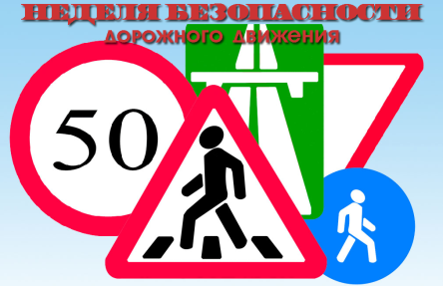
Отчет
о проведенных мероприятиях
в рамках Недели безопасности дорожного движения в МБОУ « Шаласинская СОШ»

Дата проведения: с 26-09 по 1.10.2020г

Неделя безопасности дорожного движения была призвана привлечь внимание всех участников дорожного движения к этому вопросу.
В рамках недели в МБОУ «Шаласинская СОШ» прошли следующие мероприятия предупреждение дорожного травматизма:
- В уголке безопасности дорожного движения обновлена информация для детей и родителей.
- Оформлен паспорт дорожной безопасности.
- В 1 классе проведен урок на знание правил дорожного движения, сигналов светофора, правил поведения в общественном транспорте и на дороге.
- Проведен Всероссийский открытый урок «основы безопасности жизнедеятельности» с проведением тренировки по защите детей и персонала от чрезвычайных ситуаций. Специальные службы на тренировку не привлекались. Занятие по пожарной эвакуации проводилось с выводом лиц находящихся в здании на улицу. В 11 часов 15 минут был дан учебный сигнал «Пожарная тревога». Обучающиеся и сотрудники школы провели эвакуацию за 1 минуту 30 секунд, уложившись в контрольное время. Организована и проведена сверка детей по спискам в классных журналах. В ходе тренировки проверены основные и запасные выходы и первичные средства пожаротушения. После проведенных практических уроков по основам безопасности в школе, была проведена эвакуация учащихся и учителей из школы. Контрольное время от начала эвакуации до выхода последнего человека – 1,5 минуты. (Контрольное время продолжительности предыдущей эвакуации – 2 минуты). Тренировочная эвакуация соответствовала нормативу.
- Проведен конкурс рисунков на тему: «Безопасная дорога».
- Инспектор по ПДН и учитель ОБЖ Гаджиев М.Г. провели мероприятие «Посвящение первоклассников в пешеходы». Ребята помогли своими знаниями и умениями вылечить Светофор Светофоровича, и он помог им запомнить правила безопасного поведения на дорогах, поиграл с ребятами и вручил им памятки пешехода.
- В целях предупреждения терроризма и экстремизма, а также противодействия вовлечению в экстремистскую деятельность несовершеннолетних, зам директором по ВР Абдусаламов А.Ш., провел профилактическую беседу на тему: «Противодействие терроризма и экстремизма» среди обучающихся 8 – 11классов. Он рассказал о том, что из себя представляют данные понятия, в чем они выражаются, и какая ответственность за них предусмотрена. В беседе принимали участие:
- Директор школы – Мирзаев М.Г.
- Зам. директор по УВР - Магомедов М.М.
- Классные руководители – 8 – 11 класса.

- С детьми начальной школы были проведены занятия по безопасному поведению на дорогах, ребята в игровой форме вспомнили правила поведения на дорогах, где можно играть и кататься на велосипедах, и, конечно же, детям напомнили о том, что играть на дороге и около проезжей части нельзя. Всю неделю с учащимися проводились классные часы на темы: «Улица и пешеходы», «Знай и выполняй правила дорожного движения», «Азбука безопасности» и др.
- Также был проведен инструктаж по ПДД в каждом классе. В конце каждого учебного дня Недели безопасности классными руководителями проводились пятиминутки по ПДД.
Все проведённые мероприятия явились частью постоянно осуществляемой школой работы по профилактике дорожного травматизма.

Фото отчет

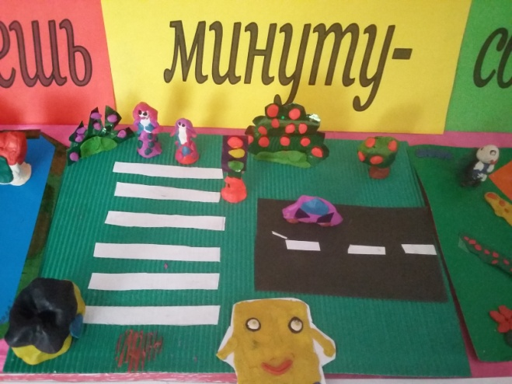
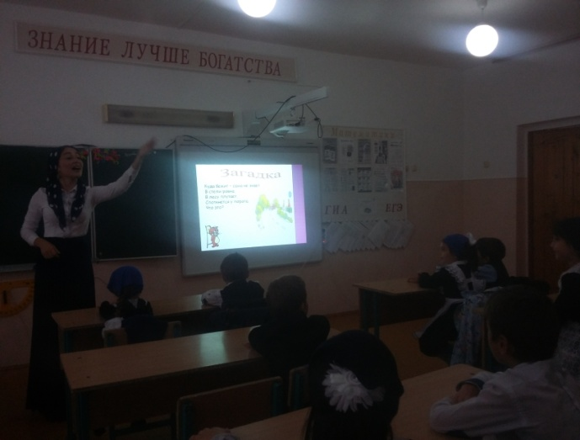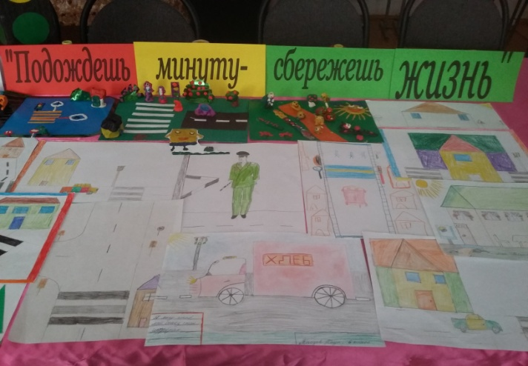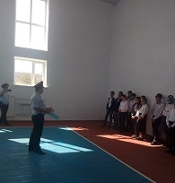
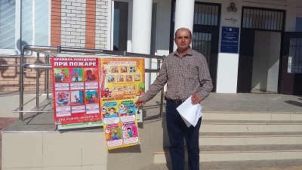

Заместитель директора по ВР: Абдусаламов А.Ш.

